2019年度

攀枝花市仁和区审计局

部门决算
目录

公开时间：2020年10月30日

第一部分 部门概况...................................................4
一、基本职能及主要工作..........................................4
二、机构设置....................................................4
第二部分 部门决算情况说明...........................................6
一、收入支出决算总体情况说明....................................6
二、收入决算情况说明.............................................6
三、支出决算情况说明............................................7
四、财政拨款收入支出决算总体情况说明............................8
五、一般公共预算财政拨款支出决算情况说明........................8
六、一般公共预算财政拨款基本支出决算情况说明....................11
七、“三公”经费财政拨款支出决算情况说明.........................11
八、政府性基金预算支出决算情况说明..............................13
九、 国有资本经营预算支出决算情况说明..........................13十、其他重要事项的情况说明......................................13
第三部分 名词解释..................................................19
第四部分 附件......................................................22
第五部分 附表......................................................25
一、收入支出决算总表...........................................25
二、收入决算表.................................................25
三、支出决算表.................................................25
四、财政拨款收入支出决算总表...................................25
五、财政拨款支出决算明细表.....................................25
六、一般公共预算财政拨款支出决算表.............................25
七、一般公共预算财政拨款支出决算明细表.........................25
八、一般公共预算财政拨款基本支出决算表.........................25

九、一般公共预算财政拨款项目支出决算表.........................25
十、一般公共预算财政拨款“三公”经费支出决算表.................25
十一、政府性基金预算财政拨款收入支出决算表.....................25
十二、政府性基金预算财政拨款“三公”经费支出决算表.............25
十三、国有资本经营预算支出决算表...............................25

第一部分 部门概况

一、基本职能及主要工作

（一）主要职能

贯彻落实党中央关于审计工作的方针政策和省委、市委、区委的决策部署，主管全区审计工作、对直接审计、调查和核查的事项依法进行审计评价，作出审计决定或提出审计建议。

（二）2019年重点工作完成情况
2019年区审计局完成审计项目43个，其中：预算执行2个、专项审计（调查）（6个）、经济责任审计（6个）、自然资源资产和环境保护审计（1个）、固定资产投资审计（28个）。围绕全区重大民生工程和项目资金的管理、使用、绩效，以促进改革、规范管理。项目覆盖预算执行审计、经济责任审计、固定资产投资审计、重大政策和项目跟踪审计、自然资源资产保护责任离任审计、专项资金审计、扶贫审计等方面，查出问题资金12081.4万元，其中：管理不规范资金为1664.2万元、违规资金101.08万元、核减了政府投资项目多计工程款10316.1万元；提出审计建议共计62条。为各项改革的任务落到实处，取得实效提供坚强的审计保障。落实审计“两统筹、全覆盖”，实现一审多果、一审多用，构建集中统一、全面覆盖、权威高效的审计监督体系，切实发挥审计监督在促进经济高质量发展、促进全面深化改革、促进权利规范运行、促进反腐倡廉等方面的重要作用。

二、机构设置
仁和区审计局下属二级单位2个，其中参照公务员法管理的事业单位1个，一般事业单位1个。
纳入仁和区审计局2019年度部门决算编制范围的二级预算单位包括：
- 攀枝花市仁和区固定资产投资审计服务中心
- 攀枝花市仁和区经济责任审计事务中心

第二部分 2019年度部门决算情况说明

- 收入支出决算总体情况说明
2019年度收、支总计396.54万元、396.82万元。与2018年335.80万元、340.34万元相比，收、支总计各增加60.74万元、56.2万元，增长18.09%、16.51%。主要变动原因是2019年区审计局新增人员1名，同时新增办公场所搬迁维修经费、区级运转经费等。
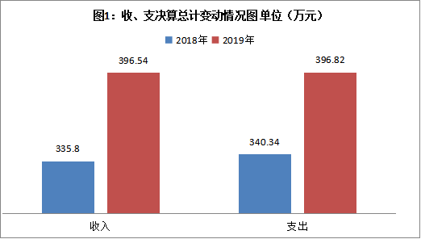
- 收入决算情况说明

2019年本年收入合计396.54万元，其中：一般公共预算财政拨款收入395.34万元，占99.70%；其他收入1.2万元，占0.3%。

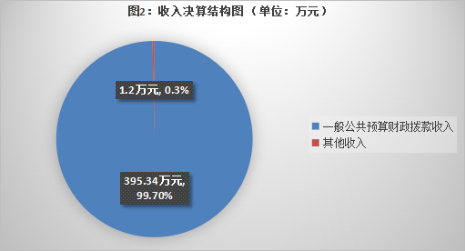

- 支出决算情况说明

2019年本年支出合计396.82万元，其中：基本支出285.92万元，占72.05%；项目支出110.90万元，占27.95%。
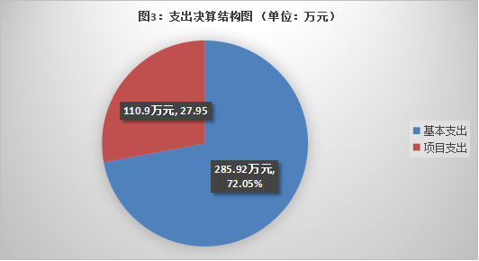

四、财政拨款收入支出决算总体情况说明
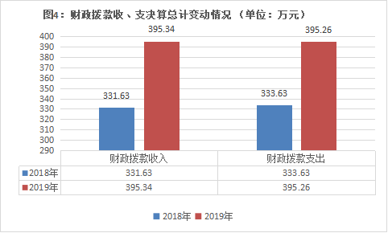
2019年财政拨款收、支总计395.34万元、395.26万元。与2018年331.63万元、333.63万元相比，财政拨款收、支总计各增加63.71万元、61.63万元，增长19.21%、18.47%。主要变动原因主要变动原因主要变动原因是2019年区审计局新增人员1名，同时新增办公场所搬迁维修经费、区级运转经费等。

五、一般公共预算财政拨款支出决算情况说明

（一）一般公共预算财政拨款支出决算总体情况
2019年一般公共预算财政拨款支出395.26万元，占本年支出合计的99.61%。与2018年333.63万元相比，一般公共预算财政拨款增加61.63万元，增长18.47%。主要变动原因是2019年区审计局新增人员1名，同时新增办公场所搬迁维修经费、区级运转经费等。
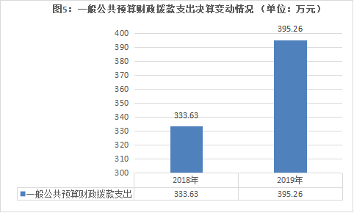

（二）一般公共预算财政拨款支出决算结构情况
2019年一般公共预算财政拨款支出395.26万元，主要用于以下方面:
1.一般公共服务支出331.89万元，占83.97%；社会保障和就业（类）支出25.42万元，占6.43%；卫生健康支出10.92万元，占2.76%；农林水支出0.2万元，占0.05%；住房保障支出26.83万元，占6.79%。
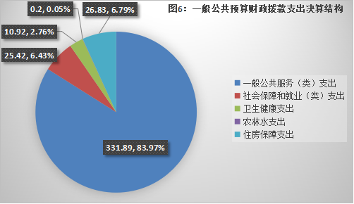

（三）一般公共预算财政拨款支出决算具体情况

2019年一般公共预算财政拨款支出决算数为395.26万元，完成预算99.98%。其中：
1.一般公共服务支出-财政事务-财政委托业务支出: 支出决算为0万元，完成预算0%，决算数小于预算数的主要原因是用友A++项目资金800元于2019年年底下达，无法在银行年底清算前进行支付。一般公共服务支出-审计事务-行政运行:支出决算为195.03万元，完成预算100%。一般公共服务支出-审计事务-一般行政管理事务:支出决算为13.06万元，完成预算100%。一般公共服务支出-审计事务-审计业务:支出决算为96.44万元，完成预算100%。一般公共服务支出-审计事务-事业运行:支出决算为27.36万元，完成预算100%。
2.社会保障和就业-行政事业单位离退休-未归口管理的行政单位离退休: 支出决算为4.64万元，完成预算100%。社会保障和就业-行政事业单位离退休-机关事业单位基本养老保险缴费支出: 支出决算为20.78万元，完成预算100%.
3.卫生健康支出-行政事业单位医疗-行政单位医疗:支出决算为10.92万元，完成预算100%。卫生健康支出-行政事业单位医疗-事业单位医疗:支出决算为1.31万元，完成预算100%。卫生健康支出-行政事业单位医疗-公务员医疗补助:支出决算为1.81万元，完成预算100%。
4.农林水支出-其他农林水支出-其他农林水支出：支出决算为0.2万元，完成预算100%。
5.住房保障支出-住房改革支出-住房公积金：支出决算为26.83万元，完成预算100%。

六、一般公共预算财政拨款基本支出决算情况说明
2019年一般公共预算财政拨款基本支出285.56万元，其中：
人员经费261.02万元，主要包括：基本工资、津贴补贴、奖金、绩效工资、机关事业单位基本养老保险缴费、职工基本医疗保险缴费、公务员医疗补助缴费、其他社会保障缴费、住房公积金、其他工资福利支出、退休费等。
日常公用经费24.54万元，主要包括：办公费、水费、电费、邮电费、物业管理费、差旅费、维修（护）费、租赁费、会议费、培训费、公务接待费、工会经费、福利费、其他交通费用、其他商品和服务支出等。

七、“三公”经费财政拨款支出决算情况说明

（一）“三公”经费财政拨款支出决算总体情况说明
2019年“三公”经费财政拨款支出决算为0.68万元，完成预算100%。

（二）“三公”经费财政拨款支出决算具体情况说明
2019年“三公”经费财政拨款支出决算中，因公出国（境）费支出决算0万元，占0%；公务用车购置及运行维护费支出决算0万元，占0%；公务接待费支出决算0.68万元，占100%。具体情况如下：
1.因公出国（境）经费支出0万元，年初未进行预算安排。全年安排因公出国（境）团组0次，出国（境）0人。因公出国（境）支出决算比2018年增加0万元，增长0%。
2.公务用车购置及运行维护费支出0万元,年初未进行预算安排。公务用车购置及运行维护费支出决算比2018年减少0.43万元，减少100%。主要原因是：公车于2018年移交区机关事务管理中心，2019年我单位无公车。
其中：
公务用车购置支出0万元。全年未更新购置公务用车辆。截至2019年12月底，单位共有公务用车0辆。
公务用车运行维护费支出0万元。
3.公务接待费支出0.68万元，完成预算100%。公务接待费支出决算比2018年增加0.11万元，增长19.30%。主要原因是较去年开展审计业务活动发生的接待事项有所增加，其中：
国内公务接待支出0.68万元，主要用于开展审计业务活动发生的就餐费。国内公务接待7批次，38人次（不包括陪同人员），共计支出0.49万元，具体内容包括：(1)2019年1月接待市审计局保障性安居工程资金投入和使用绩效审计进场就餐费730元。（2）2019年3月接待米易县审计局督察保障性住房审计工作就餐费1600元。（3）2019年4月接待米易县审计局到仁和区进行乡村振兴战略实施专项审计审前调查就餐费215元。（4）2019年6月接待米易县审计局到仁和区进行乡村振兴专项审计调查就餐费1205元。（5）2019年仁和区露营节对口接待就餐费600元。（6）2019年7月接待省审计厅到仁和调研重大项目就餐费900元。（7）2019年11月接待省审计厅对仁和区重大项目全覆盖进行审计调查就餐费1572元。
外事接待支出0万元，外事接待0批次，0人次。

八、政府性基金预算支出决算情况说明
2019年政府性基金预算拨款支出0万元。
- 国有资本经营预算支出决算情况说明
2019年国有资本经营预算拨款支出0万元。

十、其他重要事项的情况说明

（一）机关运行经费支出情况
2019年，仁和区审计局机关运行经费支出24.54万元，比2018年26.44万元减少1.9万元，下降7.19%。主要原因是2019年我局无公车，未发生公务用车运行维护费。

（二）政府采购支出情况
2019年，仁和区审计局政府采购支出总额0万元。

（三）国有资产占有使用情况
截至2019年12月31日，仁和区审计局共有车辆0辆。单价50万元以上通用设备0台（套），单价100万元以上专用设备0台（套）。

（四）预算绩效管理情况。
根据预算绩效管理要求，本单位在年初预算编制阶段，组织对“审计外勤工作经费”、“固定资产投资工作经费”开展了预算事前绩效评估，对2个项目编制了绩效目标，预算执行过程中，选取2个项目开展绩效监控，年终执行完毕后，对2个项目开展了绩效目标完成情况梳理填报。
我单位按要求对2019年部门整体支出开展绩效自评，从评价情况来看2019 年我单位部门整体支出绩效评价自查自评结果良好。基本支出经费有效保证了单位正常工作运转，项目经费为审计项目的有序推进提供了积极保证，圆满完成绩效目标任务。
1.项目绩效目标完成情况。
本部门在2019年度部门决算中反映了“ 审计外勤工作经费”、“固定资产投资审计工作经费”等2个项目绩效目标的实际完成情况。
（1）“审计外勤工作经费”绩效目标完成情况综述。项目全年预算数2.60万元，执行数为2.60万元，完成预算的100%。2019年计划开展审计项目14个，实际完成审计项目15个，通过项目实施，保障了审计机关工作的独立性，有效提高审计质量。
- “固定资产投资审计工作经费”绩效目标完成情况综述。项目全年预算数93.84万元，执行数为93.84万元，完成预算的100%。2019年计划开展固定资产投资审计项目28个，实际完成固定资产投资审计项目28个，围绕全区重点项目，充分发挥审计在项目科学决策、规范管理、控制成本、提高质量上的监督和服务作用。

项目绩效目标完成情况表
(2019 年度)
项目名称 |  |  | 审计外勤工作经费
预算单位 |  |  | 攀枝花市仁和区审计局
预算执行情况(万元) | 预算数: |  | 2.60万元 | 执行数: | 2.60万元
预算执行情况(万元) | 其中-财政拨款: |  | 2.60万元 | 其中-财政拨款: | 2.60万元
预算执行情况(万元) | 其它资金: |  |  | 其它资金:
年度目标完成情况 | 预期目标 |  |  | 实际完成目标
年度目标完成情况 | 2019年计划开展审计项目14个，其中：预算执行2个、部门预算执行1个、专项资金4个、经济责任审计6个、自然资源资产和环境保护审计1个，同时完成区领导临时交办的工作。 |  |  | 2019年区审计局完成审计项目15个，其中：预算执行2个、专项审计（调查）（6个）、经济责任审计（6个）、自然资源资产和环境保护审计（1个）。圆满完成绩效目标。
绩效指标完成情况 | 一级指标 | 二级指标 | 三级指标 | 预期指标值(包含数字及文字描述) | 实际完成指标值(包含数字及文字描述)
绩效指标完成情况 | 项目完成指标 | 质量指标 | 2019年计划开展审计项目，同时完成区领导临时交办的工作。 | 2019年计划开展审计项目14个，其中：预算执行2个、部门预算执行1个、专项资金4个、经济责任审计6个、自然资源资产和环境保护审计1个，同时完成区领导临时交办的工作。 | 2019年区审计局完成审计项目15个，其中：预算执行2个、专项审计（调查）（6个）、经济责任审计（6个）、自然资源资产和环境保护审计（1个），圆满完成绩效目标。
绩效指标完成情况 | 项目完成指标 | 时效指标 | 2019年全年 | 2019年全年 | 完成目标任务
绩效指标完成情况 | 项目完成指标 | 成本指标 | 完成2019年计划开展审计项目所需成本费用。 | 2.60万元 | 完成目标任务
绩效指标完成情况 | 效益指标 | 社会效益指标 | 切实发挥审计监督职责，在促进经济高质量发展、促进全面深化改革、促进权利规范运行、促进反腐倡廉等方面的重要作用。 | 依法履行审计监督职责，维护国家财产安全。 | 完成目标任务
 | 满意度指标 | 满意度指标 | 满意度指标 | 满意度达到85%以上 | 实现预期满意度
项目绩效目标完成情况表
(2019 年度)
项目名称 |  |  | 固定资产投资审计工作经费
预算单位 |  |  | 攀枝花市仁和区审计局
预算执行情况(万元) | 预算数: |  | 93.84万元 | 执行数: | 93.84万元
预算执行情况(万元) | 其中-财政拨款: |  | 93.84万元 | 其中-财政拨款: | 93.84万元
预算执行情况(万元) | 其它资金: |  |  | 其它资金:
年度目标完成情况 | 预期目标 |  |  | 实际完成目标
年度目标完成情况 | 2019年计划开展固定资产投资审计28个同时完成区领导临时交办的工作。 |  |  | 固定资产投资审计28个
绩效指标完成情况 | 一级指标 | 二级指标 | 三级指标 | 预期指标值(包含数字及文字描述) | 实际完成指标值(包含数字及文字描述)
绩效指标完成情况 | 项目完成指标 | 数量指标 | 完成固定资产投资审计 | 完成固定资产投资审计28个 | 完成目标任务
绩效指标完成情况 | 项目完成指标 | 时效指标 | 2019年 | 2019年 | 完成目标任务
绩效指标完成情况 | 项目完成指标 | 成本指标 | 完成固定资产投资审计所需经费 | 93.84万元 | 完成目标任务
绩效指标完成情况 | 效益指标 | 社会效益指标 | 依法履行审计监督职责，维护国家财产安全。 | 依法履行审计监督职责，维护国家财产安全。 | 完成目标任务
 | 满意度指标 | 满意度指标 | 满意度指标 | 满意度达到85%以上 | 实现预期满意度

2.部门绩效评价结果。
本部门按要求对2019年部门整体支出绩效评价情况开展自评，《攀枝花市仁和区审计局2019年部门整体支出绩效评价报告》见附件。

第三部分名词解释

1.财政拨款收入：指单位从同级财政部门取得的财政预算资金。
2.事业收入：指事业单位开展专业业务活动及辅助活动取得的收入。
3.经营收入：指事业单位在专业业务活动及其辅助活动之外开展非独立核算经营活动取得的收入。
4.其他收入：指单位取得的除上述收入以外的各项收入。
5.用事业基金弥补收支差额：指事业单位在当年的财政拨款收入、事业收入、经营收入、其他收入不足以安排当年支出的情况下，使用以前年度积累的事业基金（事业单位当年收支相抵后按国家规定提取、用于弥补以后年度收支差额的基金）弥补本年度收支缺口的资金。
6.年末结转和结余：指单位按有关规定结转到下年或以后年度继续使用的资金。
7.一般公共服务支出-财政事务-财政委托业务支出：反映财政委托评审机构进行财政投资评审和委托建设银行等机构代理业务发生的支出。
8.一般公共服务-审计事务-行政运行：指主要用于机关职工人员工资、日常运转经费支出。
9.一般公共服务-审计事务-一般行政管理事务：指主要用于主要用于机关及下属事业单位人员为完成特定行政工作任务和事业发展目标而安排的年度项目支出。
10.一般公共服务-审计事务-审计业务指，主要用于主要用于机关及下属事业单位人员为完成特定行政工作任务和事业发展目标而安排的年度项目支出。
11.一般公共服务-审计事务-事业运行指，主要用于下属事业单位人员工资、日常运转支出。
12.社会保障和就业-行政事业单位离退休-未归口管理的行政单位离退休：指主要用于机关及下属事业单位离退休人员支出。
13.社会保障和就业-行政事业单位离退休-机关事业单位基本养老保险缴费支出:指主要用于机关及下属事业单位人员基本养老保险缴费支出。
14.医疗卫生与计划生育-行政事业单位医疗-行政单位医疗:指主要用于机关及下属事业单位按照规定标准为职工缴纳的基本医疗保险支出。
15.医疗卫生与计划生育-行政事业单位医疗-公务员医疗补助:主要用于机关及下属事业单位按照规定标准为职工缴纳的公务员医疗补助等支出。
16.住房保障支出-住房改革支出-住房公积金：指用于机关及下属事业单位按照规定标准为职工缴纳住房公积金等支出。
17.基本支出：指为保障机构正常运转、完成日常工作任务而发生的人员支出和公用支出。
18.项目支出：指在基本支出之外为完成特定行政任务和事业发展目标所发生的支出。
19.“三公”经费：指部门用财政拨款安排的因公出国（境）费、公务用车购置及运行费和公务接待费。其中，因公出国（境）费反映单位公务出国（境）的国际旅费、国外城市间交通费、住宿费、伙食费、培训费、公杂费等支出；公务用车购置及运行费反映单位公务用车车辆购置支出（含车辆购置税）及租用费、燃料费、维修费、过路过桥费、保险费等支出；公务接待费反映单位按规定开支的各类公务接待（含外宾接待）支出。
20.机关运行经费：为保障行政单位（含参照公务员法管理的事业单位）运行用于购买货物和服务的各项资金，包括办公及印刷费、邮电费、差旅费、会议费、福利费、日常维修费、专用材料及一般设备购置费、办公用房水电费、办公用房取暖费、办公用房物业管理费、公务用车运行维护费以及其他费用。

第四部分 附件

攀枝花市仁和区审计局
2019年部门整体支出绩效评价报告

一、部门（单位）概况
（一）机构组成。
攀枝花市仁和区审计局单位基本性质为行政单位，单位执行行政单位会计制度，预算管理级次为县级。
仁和区审计局下属二级单位2个，其中参照公务员法管理的事业单位1个，一般事业单位1个。纳入仁和区审计局2019年度部门决算编制范围的二级预算单位包括：
1.攀枝花市仁和区固定资产投资审计服务中心
2.攀枝花市仁和区经济责任审计事务中心
（二）机构职能。

贯彻落实党中央关于审计工作的方针政策和省委、市委、区委的决策部署，主管全区审计工作、对直接审计、调查和核查的事项依法进行审计评价，作出审计决定或提出审计建议。
- 人员概况。
2019年，我局行政编制11名、工勤1名、事业编制7名，年末实有实有年末实有在职人员17人，其中行政人员10人，事业人员7人，2人调入，1人调出。
二、部门财政资金收支情况
（一）部门财政资金收入情况。
2019年我单位财政拨款收入决算总额为395.34万元，
其中：当年财政拨款收入395.34万元均为一般公共预算财政拨款。
- 部门财政资金支出情况。
2019年我办财政拨款支出决算总额395.26万元。其中按功能分类，一般公共服务支出331.89万元、社会保障和就业支出25.42万元、卫生健康支出10.92万元、农林水支出0.2万元、住房保障支出26.83 万元；按支出性质分类，基本支出285.56万元，项目支出109.70万元；按经济分类，工资福利支出256.57万元，商品服务支出134.24万元，个人及家庭补助支出4.45万元。
三、部门整体预算绩效管理情况
（一）部门预算管理。
我单位部门预决算严格按照《中华人民共和国预算法》、相关财政财务管理制度的规定执行，应编尽编预算收入，详细编制支出预算，明晰支出责任，规范设立项目，专项资金绩效目标尽量详尽反映保障完成的工作任务。预算执行中，我单位严格按照项目资金的用途和使用范围，确保专款专用，加强内控制度的建设和完善，严格执行财经纪律。及时在公众信息网上公开本部门预算，各项经费开支严格以预算批复额度为基准，严格执行审批程序。
项目支出是我单位完成特定的行政工作任务或事业发展目标的重要保障，2019年我局填报了整体支出绩效目标及“ 审计外勤工作经费”、“固定资产投资审计工作经费”等2个项目的绩效目标。按时、保质编制完成了2019年度部门决算，真实反映了2019年度收支情况,做到了帐表一致。
（二）结果应用情况。
我单位对部门预算绩效管理工作开展情况进行自评，将评价结果作为来年预算安排的重要依据，根据项目年度预算执行情况，分析项目支出需求，确保重点项目的支出，充分发挥资金使用绩效，推动我单位部门整体绩效管理水平不断提升，确保预算“绩效”作用不折不扣落到实处。
四、评价结论及建议
（一）评价结论。
2019年我单位部门整体支出绩效评价自查自评结果良好，全年基本支出保证了部门的正常运行和日常工作的正常开展，项目支出保障了重点工作的开展，达到预期绩效目标。
- 存在问题。
预算细化程度有所欠缺。
- 改进建议。
针对存在的问题，我们将进一步科学设定绩效目标，加
强预算执行管理，细化预算编制，提高预算编制合理性。

第五部分 附表

一、收入支出决算总表

二、收入决算表

三、支出决算表

四、财政拨款收入支出决算总表

五、财政拨款支出决算明细表

六、一般公共预算财政拨款支出决算表

七、一般公共预算财政拨款支出决算明细表

八、一般公共预算财政拨款基本支出决算表

九、一般公共预算财政拨款项目支出决算表

十、一般公共预算财政拨款“三公”经费支出决算表

十一、政府性基金预算财政拨款收入支出决算表

十二、政府性基金预算财政拨款“三公”经费支出决算表

十三、国有资本经营预算支出决算表

